ESCUELA DE ARQUITECTURA Y DISEÑOS

UNIVERSIDAD CATOLICA DE VALPARAISO, CHILE

EL PRESENTE >>

>> ACTO DE RECEPCIÓN PRIMER AÑO 2000

Recibimos a los alumnos de Primer Año en un Acto único que no se vuelve a repetir, cada vez los alumnos mayores reciben en un acto de hospitalidad a los que recién llegan. Se inaugura el año abriéndoles alguna dimensión de belleza de la ciudad que habitamos Valparaíso, compartiendo con ellos una jornada que culmina en una leve celebración. Es una bienvenida en el espacio de la ciudad.
Este año 2000 se hizo una caminata desde el Camino La Pólvora en la cima de Valparaíso bajando por las quebradas hasta llegar a la Avenida Brasil. Desde el vasto horizonte en la cumbre de los cerros hasta quedar bajo las palmeras que auguran el mar, pasando por la pendiente habitada de los cerros en las que cada casa realiza una pequeña proeza para permanecer en pie.

>> ACTO POÉTICO DE LA CUARTA ESENCIA

El Taller de Poética invita a un acto en medio de la ciudad. Tres poetas enmascarados con una tela, seguidos por una multitud irrumpe en medio del tráfago diario en el centro de la ciudad, la declamación de un poema produce un silencio espectante entre el murmullo habitual. La diaria faena por unos breves instantes se detiene y se puede ver, como si fuera un breve feriado, veloz que se va. La declamación se va de galería en galería para terminar en el Cerro Castillo de manera que el volverse tenga lo favorable de descender a pie.

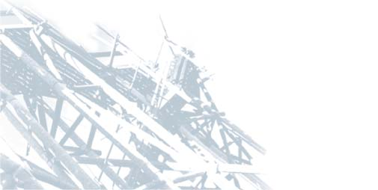

http://www.arquitecturaucv.cl

ESCUELA DE ARQUITECTURA Y DISEÑOS

UNIVERSIDAD CATOLICA DE VALPARAISO, CHILE

EL PRESENTE >>

>> TORNEO DE LOS VECTORES

A partir de experiencias y estudios de dimensiones estructurales. Formas dispuestas para soportar cargas ya sean estáticas o dinámicas.
Se origina la “Tenso Carrera”:
La rueda estructurada que se afirma mediante fuerzas externas. Ocasión que se particulariza la experiencia del taller, de lo estudiado en los cursos de física en las clases lectivas mediante ejemplos y modelos generalizantes.
El torneo:
La alternancia de las fuerzas puede actuar sobre un cuerpo para generar su composición (erguida), movimiento o su desplome, colapso y estancamiento. La gravidez de los torneadores en lo individual y lo colectivo arman el control de la resultante que levanta para avanzar.

>> MISIÓN A COLLIGUAY

El profesor de teología prepara a los alumnos que libremente quieren participar en una Misión Religiosa.
Así una vez al año durante una semana van a una comunidad rural a intercambiar dones de fe con sus moradores, llevan para cada casa un regalo, que ha
sido fabricado en una jornada por todos los alumnos de la Escuela.
De este modo la Universidad Católica de Valparaíso en la formación de nuestros alumnos les da la posibilidad de madurar su fe dentro del propio ámbito de estudio.

http://www.arquitecturaucv.cl
ESCUELA DE ARQUITECTURA Y DISEÑOS

UNIVERSIDAD CATOLICA DE VALPARAISO, CHILE

EL PRESENTE >>

>> ACTO EXAMEN

Los exámenes constituyen un acto público donde cada vez se da cuenta del pulso y marcha de los estudios. Así cada Taller expone la teoría que lo anima y las realizaciones que ha emprendido, a la luz de las cuales se califica el desempeño de los alumnos.
Cada vez el conjunto de los Talleres inventa el espacio en el cual se va a oír, esta vez una parte se realizó en la Ciudad Abierta, ya que los estudios y trabajos realizados quedaban mejor expuestos al ser ubicados al aire libre.

http://www.arquitecturaucv.cl

